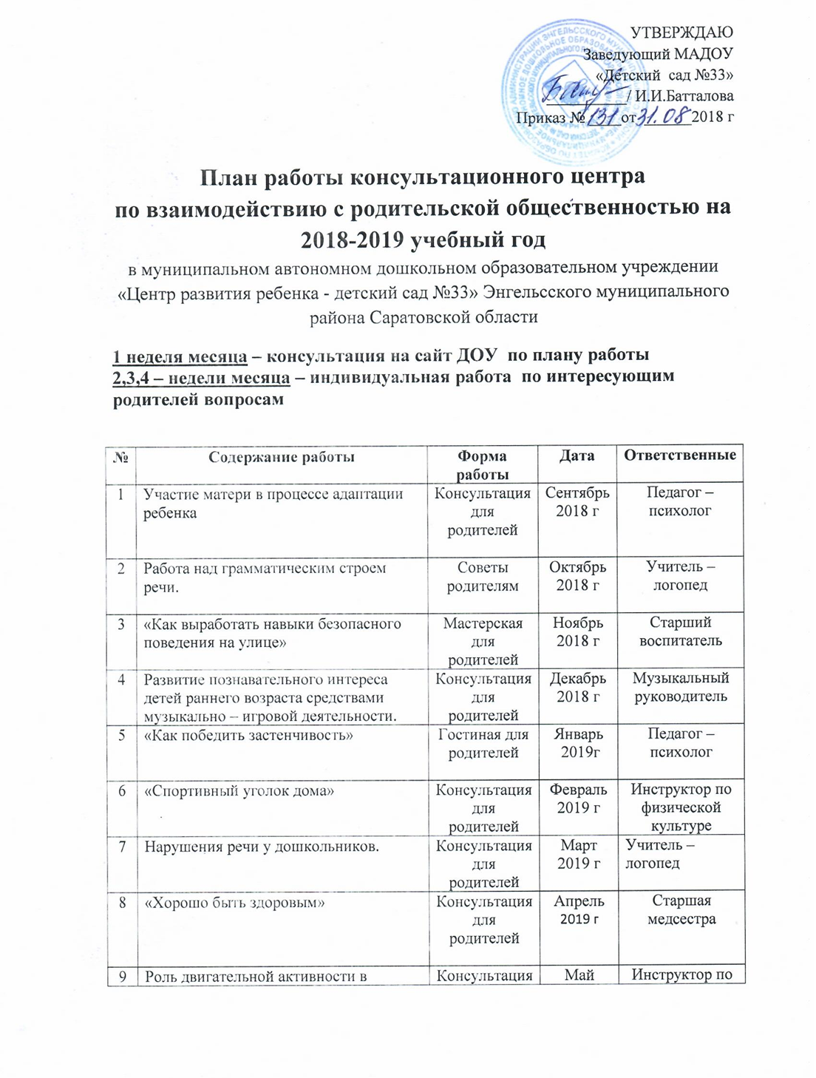

9 | Роль двигательной активности в физическом развитии и здоровье детей | Консультация для родителей | Май  2019г | Инструктор по физической культуре
10 | «Ребёнок на даче» | Советы родителям | Июнь  2019 г | Старший воспитатель
11 | Значение музыки в нравственном воспитании дошкольников | Консультация для родителей | Июль  2019 г | Музыкальный руководитель
12 | Леворукий ребёнок | Тренинг  для родителей | Август  2019 г | Педагог – психолог

